Ministero dell’Istruzione dell’Università e della Ricerca

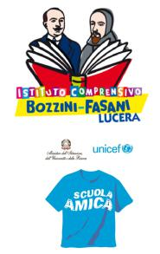
Istituto Comprensivo “Bozzini – Fasani”
Via Raffaello - 71036 LUCERA


Convenzione Internazionale ONU dei Diritti dell’Infanzia: 20/11/ 1989 ratificata dall’Italia con la L . 176/1991.

________________________________________________________________________________________________________________________________________________________________

PIANO DI APPRENDIMENTO INDIVIDUALIZZATO a.s. 2021/2022
Disciplina | Alunno/a .......... Classe …. sezione .....  Scuola Primaria/ Sec. I grado plesso ……..  Docente ……..
Obiettivi di apprendimento da conseguire |  | Evidenze osservabili
 |  | Da registrare a cura del docente nella fase di esecuzione del Piano:
Strategie per il raggiungimento degli obiettivi |  | Contenuti da sviluppare
Tempi | Primo quadrimestre – con verifica ed eventuale riprogrammazione nel secondo quadrimestre
Metodologia
Strumenti
Valutazione

Il Docente

